J ulotta   
 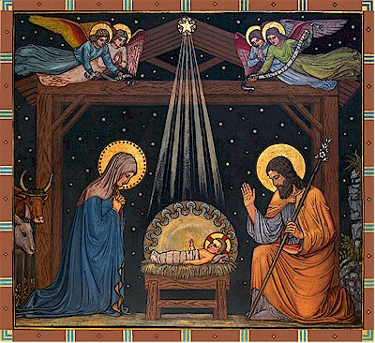

*Mellösa församling*[](https://www.google.se/url?sa=i&rct=j&q=&esrc=s&source=images&cd=&ved=2ahUKEwiikYLAy63mAhUJxYsKHQwGDAsQjRx6BAgBEAQ&url=https://blogg.slu.se/ljuvajuver/2017/12/22/god-jul-och-gott-nytt-ar/&psig=AOvVaw3gc5uEO7lw2OFQpCT7l3yo&ust=1576153442456473)

**Psalm**

**Förklaringar**

P/L = Präst/Ledare läser

F = Församlingen läser

**Introitus  
  
P**  Se, jag bär bud om en stor glädje. Halleluja.  
**F** En glädje för allt folk. Halleluja.  
**P** Ty i dag har en Frälsare fötts åt er. Halleluja.  
**F** Han är Kristus, Herre. Halleluja.  
**P** Ära vare Fadern och Sonen och den helige Ande.  
**F** Såsom det var av begynnelsen, nu är skall vara   
 från evighet till evighet.

Församlingen står upp

**Dagens bön**

**P/L** Kristus är mitt ibland oss

**F** I hans namn vill vi be

**Textläsning**

**P/L** Så lyder Herrens ord

**F** Gud, vi tackar dig

**Psalm**

**\*Julevangeliet**

**P/L**  Så lyder det heliga evangeliet

**F** Lovad vare du, Kristus

**Predikan**

**\*Trosbekännelsen**

**F** Vi tror på Gud Fader allsmäktig,  
himmelens och jordens skapare.

Vi tror ock på Jesus Kristus,  
hans enfödde Son, vår Herre,  
vilken är avlad av den helige Ande,  
född av jungfru Maria,  
pinad under Pontius Pilatus,  
korsfäst, död och begraven,  
nederstigen till dödsriket,  
på tredje dagen uppstånden igen ifrån de döda,  
uppstigen till himmelen,  
sittande på allsmäktig Gud Faders högra sida,  
därifrån igenkommande till att döma levande och döda.

Vi tror ock på den helige Ande,  
en helig, allmännelig kyrka,  
de heligas samfund,  
syndernas förlåtelse,  
de dödas uppståndelse  
och ett evigt liv.

**Psalm  
  
Kyrkans förbön**

**Herrens bön**

**F** Vår Fader, du som är i himlen.

Låt ditt namn bli helgat.

Låt ditt rike komma

Låt din vilja ske,

på jorden så som i himlen.

Ge oss idag det bröd vi behöver.

Och förlåt oss våra skulder,

Liksom vi har förlåtit dem

som står i skuld till oss.

Och utsätt oss inte för prövning,

utan rädda oss från det onda.

Ditt är riket, din är makten och

äran, i evighet. Amen.

**\*Välsignelsen**

**P** Herren välsigne er och bevare er.

Herren låte sitt ansikte lysa över er och vare er nådig.

Herren vände sitt ansikte till er och give er frid.

I Faderns och Sonens 🕆 och den heliga Andes namn.

**F** Amen

**\*Lovpsalm**

**Postludium**

[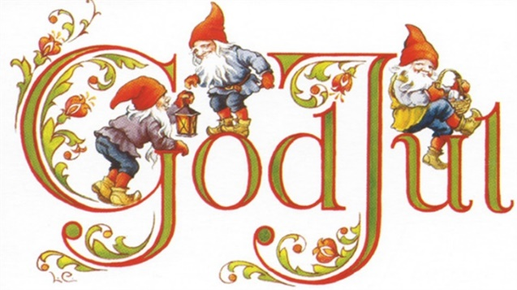](https://www.google.se/url?sa=i&rct=j&q=&esrc=s&source=images&cd=&ved=2ahUKEwj39bCiy63mAhVLw4sKHXbiCKUQjRx6BAgBEAQ&url=https://www.svenskalag.se/varmbolsfc-herr/nyheter/1253902/god-jul-onskar-varmbols-fc&psig=AOvVaw3gc5uEO7lw2OFQpCT7l3yo&ust=1576153442456473)

|  |  |
| --- | --- |
| *Det går bra att swisha din kollekt på nr:*   1231 556 737 |  |